1 | Сконфигурируйте окружение Spark в кластере Hadoop
2 | Постройте простое приложение, которое будет являться источником потока данных в сети. Например, это может быть Java-приложение, которое с определенной периодичностью отсылает в сеть (сокет) JSON-документ с данными (о погоде, курсе акций, стоимости товара, температуре датчика и т.п.)  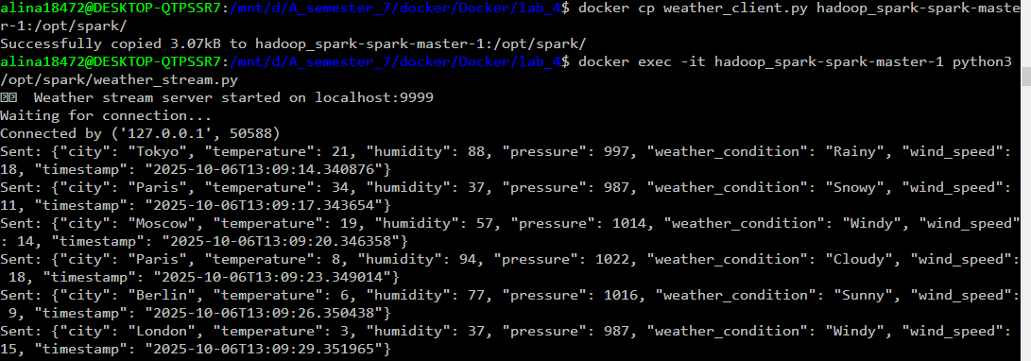  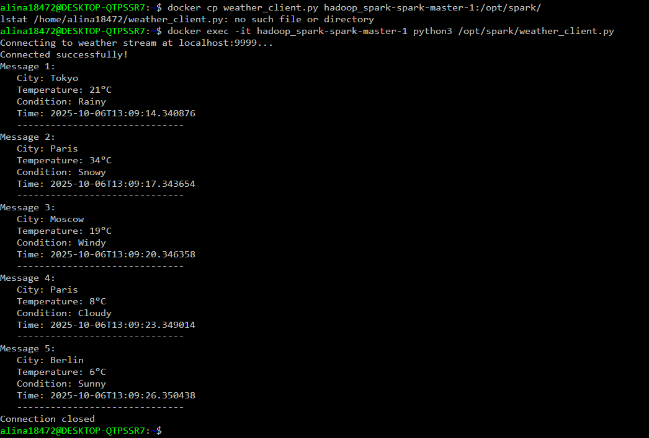
3 | Постройте Spark Streaming-приложение, в котором организована потоковая обработка данных, поступающих от сетевого источника. Оно может, например, агрегировать данные, поступившие за период и выводить некую агрегатную информацию в файл (количество продаж или изменений цены, среднюю температуру датчика за период и т.п.)  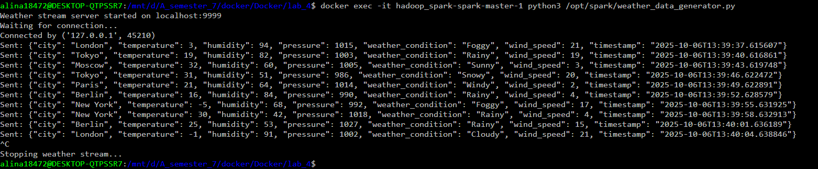  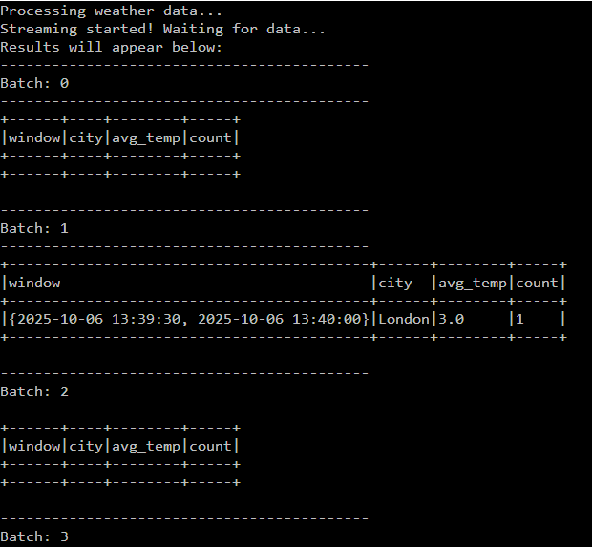  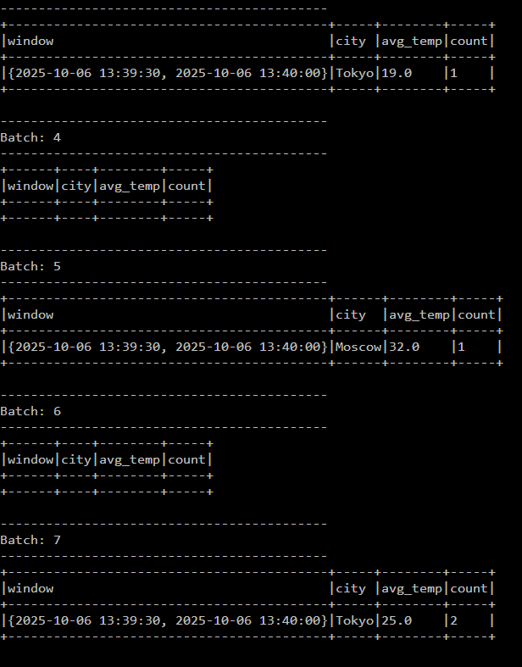  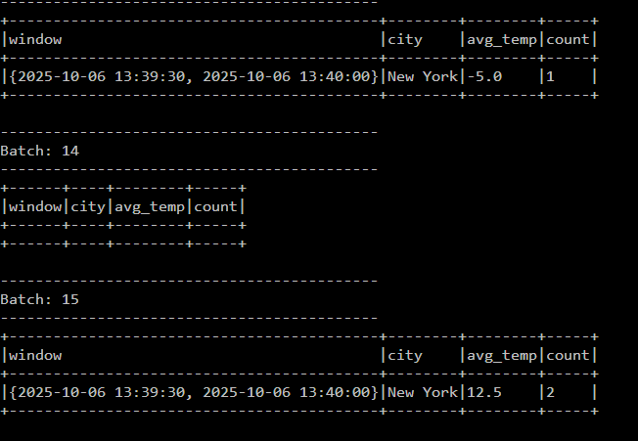
4 | Постройте простое приложение, которое будет являться источником новых файлов в директории файловой системы. Например, это может быть Java-приложение, которое с определенной периодичностью сохраняет в директорию JSON-документ с данными (о погоде, курсе акций, стоимости товара, температуре датчика и т.п.)  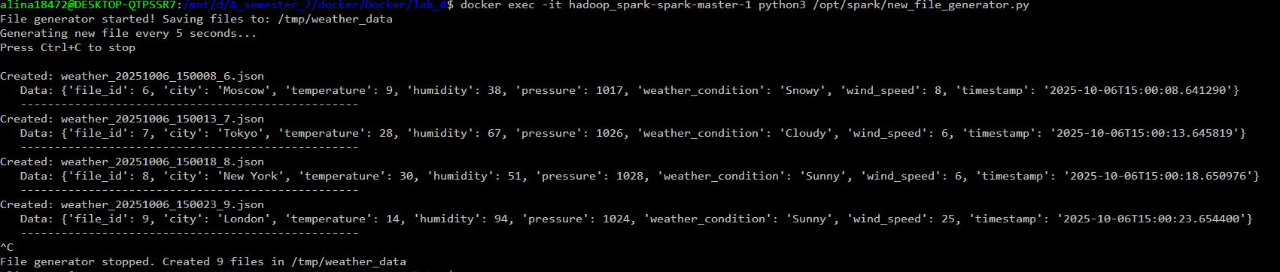  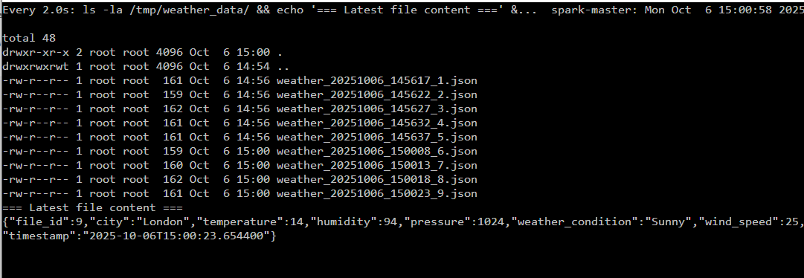  docker exec -it hadoop_spark-spark-master-1 watch -n 2 "ls -la /tmp/weather_data/ && echo '=== Latest file content ===' && ls -t /tmp/weather_data/*.json | head -1 | xargs cat"
5 | Постройте Spark Streaming-приложение, в котором организована потоковая обработка данных, поступающих от источника файлов. Оно может, например, агрегировать данные, поступившие за период и выводить некую агрегатную информацию в файл (количество продаж или изменений цены, среднюю температуру датчика за период и т.п.)  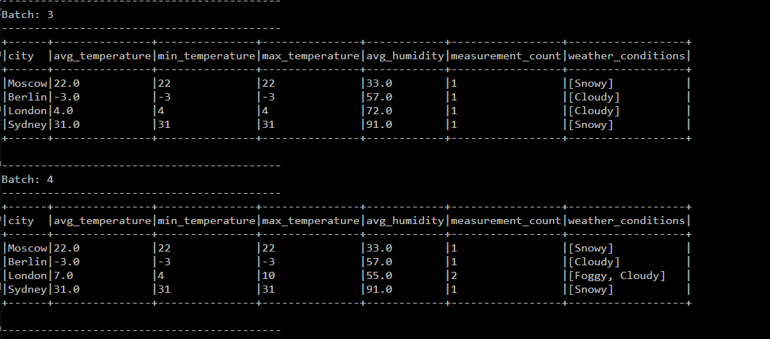  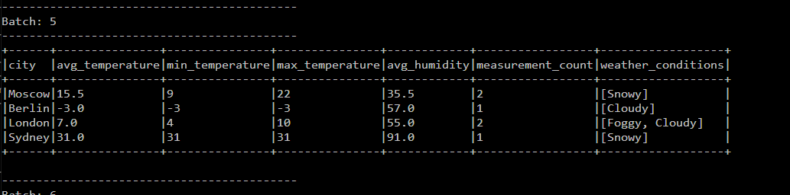
6 | Видоизмените одно из ранее написанных Spark Streaming приложений, реализовав "оконную" обработку данных (windowing) с заранее выбранным размером окна и сдвигом.  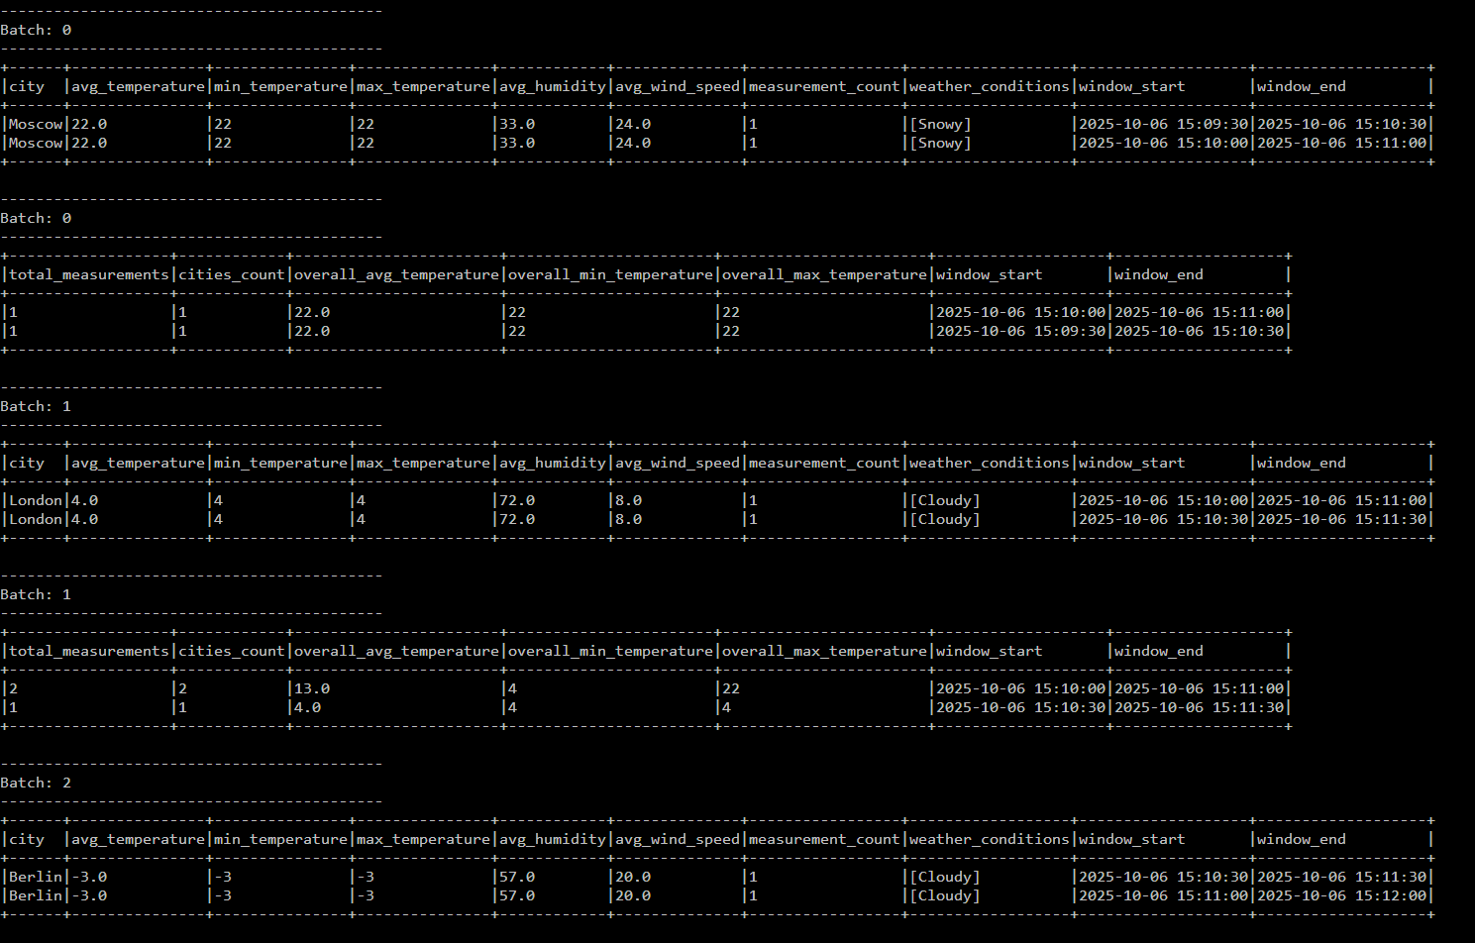  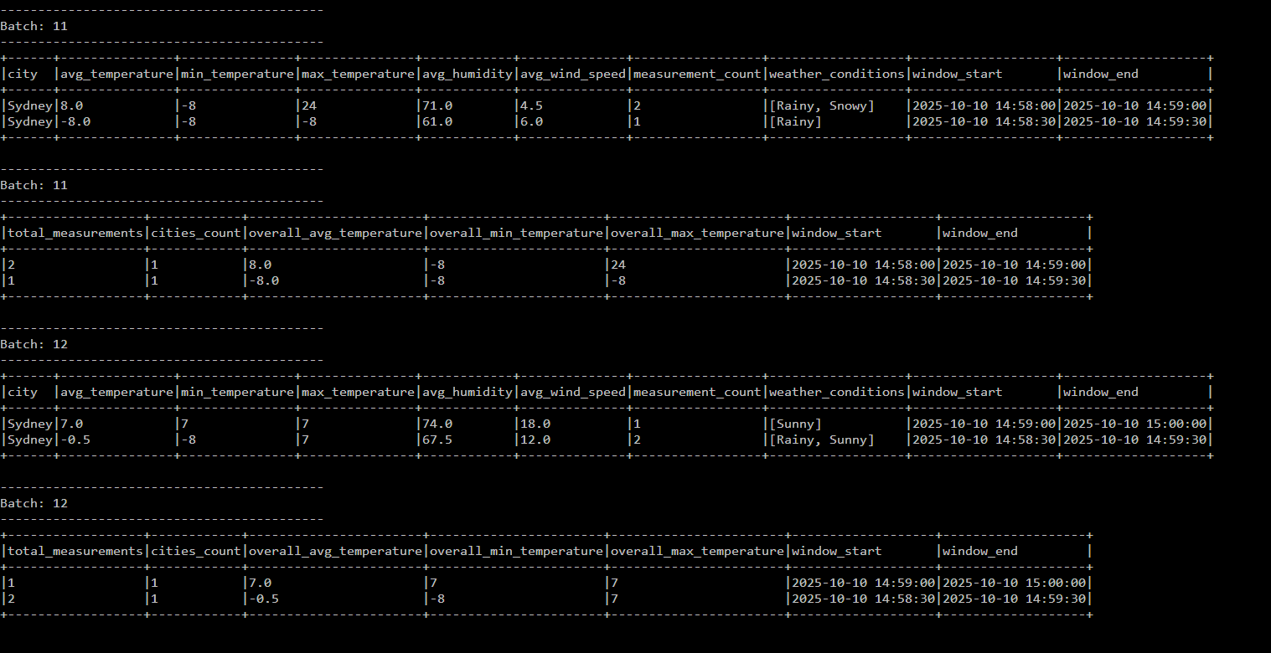
7 | Запустите созданные приложения и продемонстрируйте их работоспособность.

